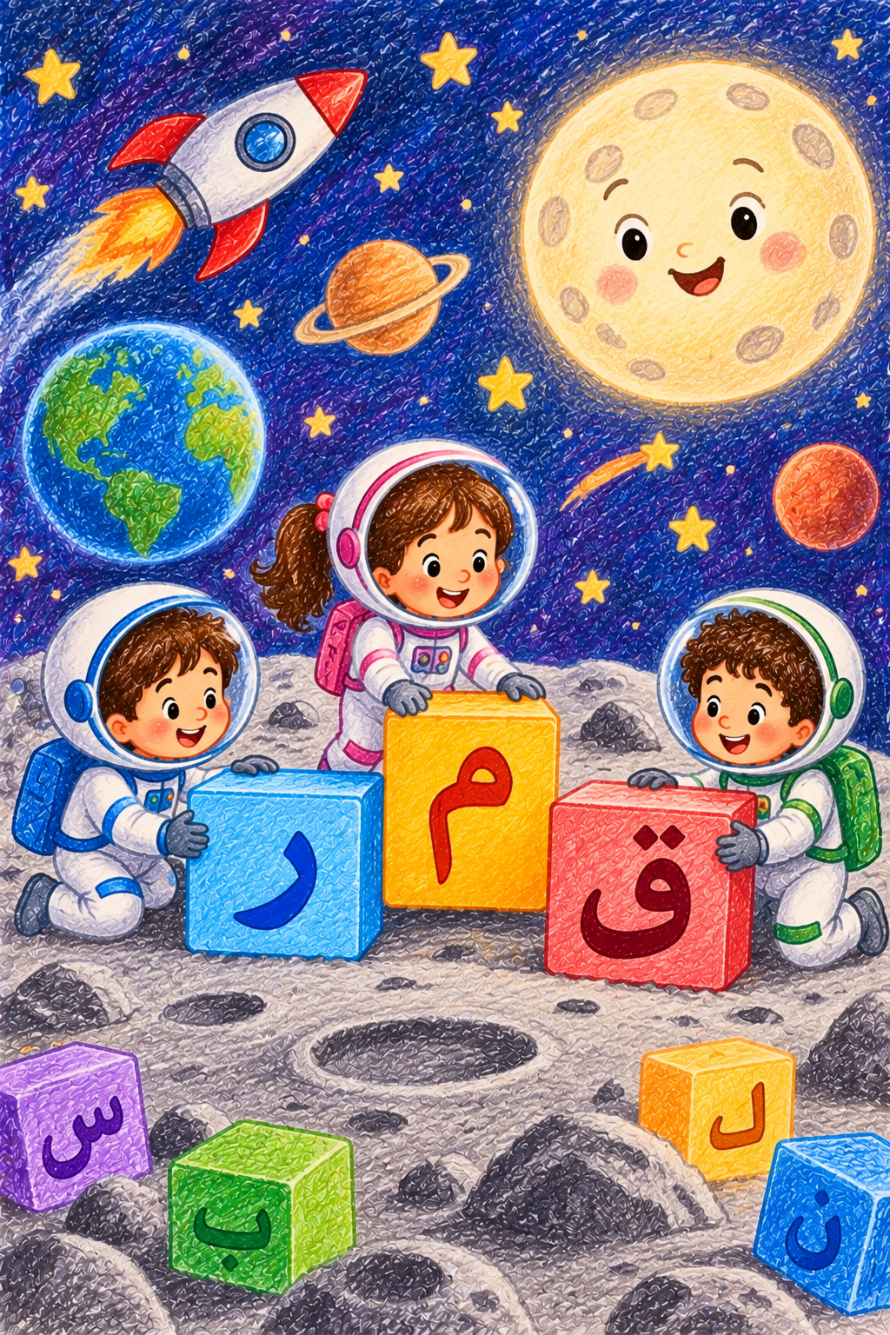

تجميع الحروف لتكوين كلمة
رتّب الحروف ثم اكتب الكلمة كاملة على الخط

هيا بنا نركب الكلمات
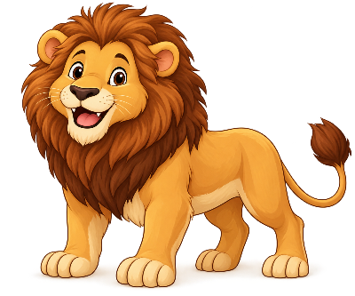
  د | س | أ

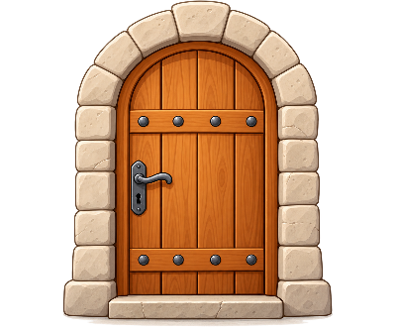
  ب | ا | ب

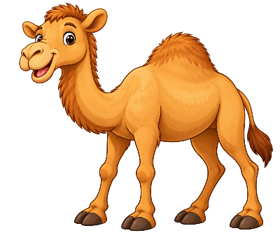
  ل | م | ج


  ب | د


  ل | ا | ل | ه

هيا بنا نركب الكلمات

  ة | د | ر | و

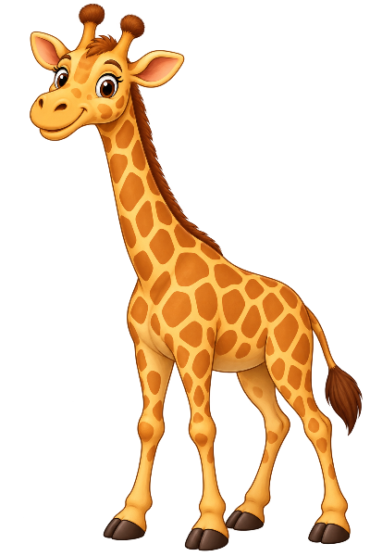
  ة | ف | ا | ر | ز

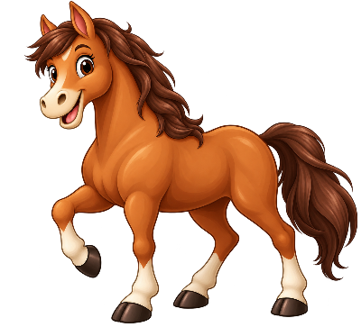
  ن | ا | ص | ح


  ر | ئ | ا | ط

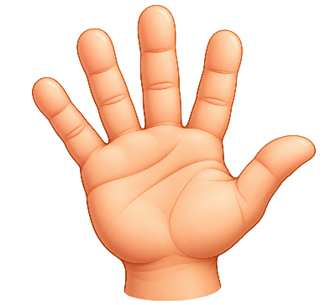
  د | ي

هيا بنا نركب الكلمات

  ب | ا | ت | ك


  ن | و | م | ي | ل


  ء | ا | م


  م | ج | ن


  ك | م | س

هيا بنا نركب الكلمات
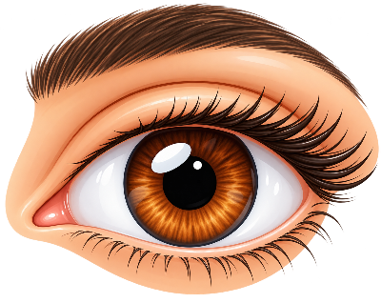
  ن | ي | ع


  ل | ي | ف


  ق | و | د | ن | ص

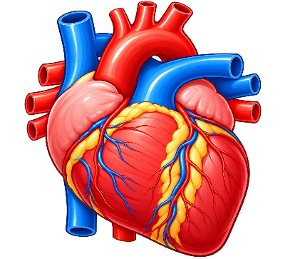
  ب | ل | ق


  ل | ج | ر

هيا بنا نركب الكلمات

  س | م | ش


  ح | ا | ف | ت


  ب | ل | ع | ث


  ز | ب | خ

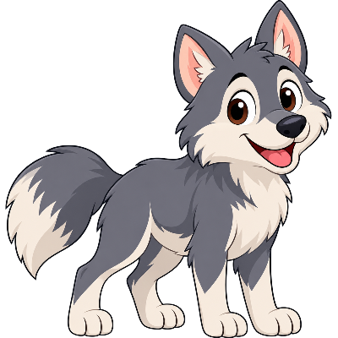
  ب | ئ | ذ

هيا بنا نركب الكلمات

  ع | د | ف | ض


  ف | ر | ظ

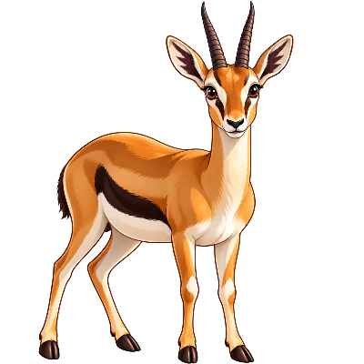
  ل | ا | ز | غ

